1. 登陆与注册：

涉及账号的注册、登陆，手机验证码，邮箱验证码

1. 账号登陆：

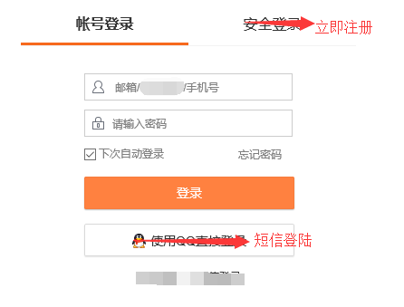

1. 账号密码有空白项未填就登陆：有提示框【请输入登录名】【请输入密码】
2. 账号输邮箱时，打出@后会有提示

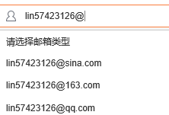

1. 账号或密码错误：有提示框【用户名或密码错误】
2. 下次自动登录框默认空白
3. 忘记密码：

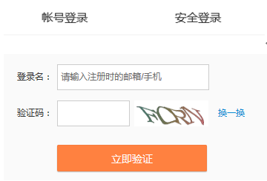

* 1. 登录名只检查是否空白：空白提示【请输入登录名】
  2. 验证码空白或错误：提示【请输入正确的验证码】
  3. 点击立即验证后跳转：

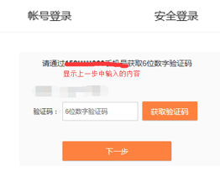

* 1. 【获取验证码】点击后会变灰，倒数60秒后可再次使用



* 1. 【因为辣鸡微博没给我发送成功验证码，所以后面没截图，样式参照前面】

验证码错误：上方小字提醒验证码输入错误，下方设置两个按键（重新发送验证码）和（返回上一步）

点击重新发送验证码，即跳转③

点击返回上一步，即跳转忘记密码的初始界面。

验证码正确：两栏：输入新密码，再次输入新密码

一个按键：立即登陆

错误提示：【两次密码不相同】，【密码应为数字字母组合，至少8位】

1. 立即注册：

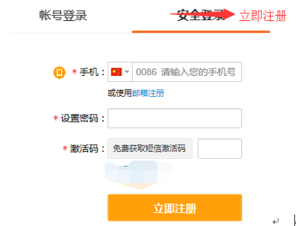

* 1. 手机号不需要小国旗，只留空白栏上面显示【请输入您的手机号】

验证位数11位和是否已被注册，错误提示【手机号长度应为11位】、【该手机号已被注册可直接登陆】

* 1. 设置密码要求【密码应为数字字母组合，至少8位】
  2. 激活码错误，提醒【激活码错误，点击左侧重新免费获取短信激活码】

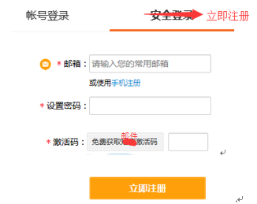

* 1. 邮箱在输入@后有提示，参照登陆功能。[验证格式xxx@xxx.com](mailto:验证格式xxx@xxx.com)和是否被注册，错误提示【您输入的邮箱格式不正确】、【该邮箱已被注册可直接登陆】
  2. 注册成功后显示【您已注册成功，自动登录中】，之后自动以该账号登陆

1. 短信登陆：

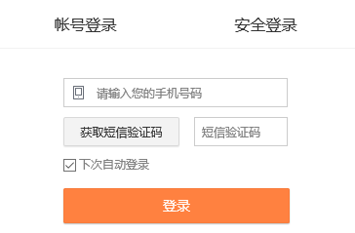

* 1. 手机号码验证11位，不符合给出提醒
  2. 短信验证码错误，给出提醒
  3. 验证码60秒一次